附件1：采购需求
包号 | 项目名称 | 采购需求 | 预算单价  （万元）
1 | EGR2调控慢阻肺Th17/Treg失衡的分子机制 | 内容明细：  1.酶联免疫吸附测定（ELISA）法测定（TNF-α、IL-6、IL-8）三个指标96T。  2.流式抗体检测Th17细胞核Treg比例  3.①肺过表达AAV-EGR2载体病毒 ②AAV空载。 用于转染小鼠肺过表达EGR2  4.购买Control、eaCOPD、eaCOPD+EGR2最少6-9只大鼠（组间表型差异最大的）  5.进行大鼠肺组织的RNA-seq测定。  周期：12个月  验收标准要求：  - 实验数据真实详细、记录规范，课题按计划推进。  2.经病理证实成功构建COPD鼠模型。  3.成功测定COPD模型鼠肺组织中（TNF-α、IL-6、IL-8）蛋白表达。  4.成功测定Treg细胞和Th17细胞数量，在Control、 eaCOPD、 eaCOPD+EGR2各组中。  5.成功测定肺组织RNA-seq测序。 | 5
2 | UCHL1调控糖尿病性视网膜神经病变的机制研究 | 内容明细：  - 委托技术服务  ①全转录组测序 20样品 ②引物合成  - 采购试剂耗材  ①抗体 ②2TBST、BCA蛋白浓度测定试剂盒、蛋白酶抑制剂混合物、电泳缓冲液、转膜缓冲液、PVDF膜、滤纸 ③RNA提取试剂盒、逆转录试剂盒、Qpcr试剂盒  ④10ul、200ul、1250ul枪头，15ml、5ml、1.5ml离心管，500ul、1.5mlEP管，96孔板，8联管，无酶水、pbs、胰酶  周期：3个月  试剂耗材：  验收标准要求：  1.外观：试剂耗材的包装完整，无破损、污染或变形等问题。没有明显的异常情况。  2.标签和标识：试剂耗材上的标签和标识，包括批号、生产日期、有效期等信息，确保与购买订单或产品说明一致。  3.规格和数量：试剂耗材的规格和数量，确保与购买订单或产品说明一致，数量齐全。  4.温度要求：根据试剂耗材的要求，其在运输过程中需要符合要求的温度条件。需要确保试剂的完整性和稳定性。  5.保质期：试剂耗材的保质期需要符合要求，确保试剂在保质期内。  6.配件和附件：试剂耗材附带所需的配件和附件，如使用说明书、安全数据表、标准曲线等齐全。 | 5
  序号 | 名称 | 规格 | 数量
  1 | 转染试剂 Lipo3000 | 1.5ml | 1
  2 | 悬浮细胞小核酸转染试剂 | 1.5ml | 1
  3 | 原代细胞小核酸转染试剂 | 1.5ml | 1
  4 | 基质胶-高浓度低因子含酚红 | 10*1ML | 1
  5 | 基质胶-标准型含酚红 | 10*1ML | 1
  6 | PCR封板膜，压敏透明，盒装 | 100张/盒 | 1
  7 | miRNA加尾法第一链合成试剂盒 | 20T | 1
  8 | 小型转印电泳槽 | 个 | 1
  9 | 细胞增殖-毒性检测试剂盒 Cell Counting Kit-8(CCK-8) | 10*500T | 1
  10 | BCA蛋白定量试剂盒 | 10*500T | 1
  11 | 一次性耐用型丁腈手套 S | 10盒/箱 | 1
  12 | 一次性耐用型丁腈手套 M | 10盒/箱 | 1
  13 | 一次性耐用型丁腈手套 L | 10盒/箱 | 1
  14 | 蛋白酶抑制剂Cocktail (不含EDTA, 100X in DMSO液体） | 100*1ml | 1
  15 | 碘化丙啶/PI | 100MG | 1
  16 | GFP-Nanoab-Agarose Beads | 5K | 1
3 | 临床骨质疏松样本多组学测序 | 内容明细：  1.转录组+蛋白组的联合分析的从差异基因和差异蛋白入手进行关联分析，使用KEGG的注释信息来对转录组和蛋白组进行关联，注释到同一个KEGG Functional ortholog的基因和蛋白被记为一对有关联的基因和蛋白。  2.使用转录组数据建库，得到的蛋白ID与转录本ID格式相同，通过人为指定的方式将基因和蛋白一一对应起来，并进行表达趋势分析、不同趋势下关联基因和蛋白的GO\KEGG功能注释及富集分析。  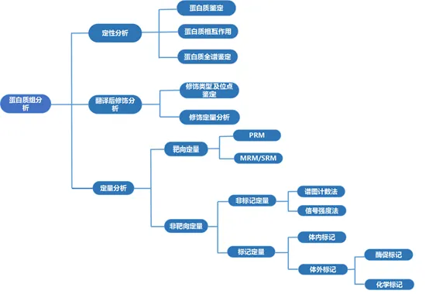  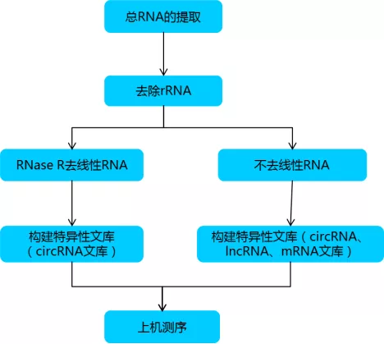  转录组学：预计30个样品  TMT蛋白质组学：预计30个样品。  总周期：样品收齐后45天。  验收标准要求：  蛋白质组学和转录组测序验收标准  1.数据质量评估：提供测序数据的质量评估报告，包括测序质量、碱基分布、GC含量等指标。确保数据质量良好，以保证后续分析的可靠性。  2.原始数据文件完整性：原始测序数据文件应完整无缺失。  3.基因对应关系验证：测序数据与参考基因组进行比对，验证基因对应关系的准确性。确保测序数据能够正确地与参考基因组进行匹配。  4.表达水平分析验证：提供样本的基因表达水平分析结果，验证分析结果的准确性。（使用不同的差异表达分析工具进行验证）  5.数据注释和功能分析：对转录组测序数据进行注释和功能分析，并验证分析结果的合理性。 | 9.15

